T/CNLIC XXXX—XXXX

|  |
| --- |
|  |

中国轻工业联合会团体标准

电冰箱湿度控制效果评价规范

**The refrigerator specifications for humidity control**

XXXX - XX - XX发布 XXXX - XX - XX实施

ICS xxxxx

分类号：xxxx

**T/CNLIC**

中 国 轻 工 业 联 合 会 发布

目  次

前  言 2

1 范围 3

2 规范性引用文件 3

3 术语和定义 3

4 技术要求 5

5 试验方法 6

6 湿度控制能力评价及等级 7

附录 10

前  言

本文件按照GB/T 1.1－2020 《标准化工作导则 第1部分：标准化文件的结构和起草规则》的规定起草。

请注意本文件的某些内容可能涉及专利。本文件的发布机构不承担识别专利的责任。

本文件由中国轻工业联合会提出并归口。

本文件主要起草单位：

本文件主要起草人：

电冰箱湿度控制效果评价规范

1. **范围**

本文件规定了电冰箱间室湿度控制效果的要求、试验和评价方法，并界定了有关术语和定义。

本文件适用于电冰箱间室湿度控制效果的评价。

1. **规范性引用文件**

下列文件中的内容通过文中的规范性引用而构成本文件必不可少的条款。其中，注日期的引用文件，仅该日期对应的版本适用于本文件。不注日期的引用文件，其最新版本（包括所有的修改单）适用于本文件。

GB/T 8059-2016 家用和类似用途制冷器具

GB/T 23332-2018 加湿器

GB/T 29736-2013 空调设备用加湿器

GB/T 19411-2003 除湿机

QB/T 4832-2015 家用电冰箱保湿性能技术要求及试验方法

QB/T 5510-2021 家用电冰箱保鲜性能试验方法

QB/T 5688-2022 家用除湿机

1. **术语和定义**

下列术语和定义以及GB/T 8059系列标准所规定的术语和定义适用于本文件。

3.1

积分平均湿度 integral humidity

保湿间室在试验周期内，从第24h到72h时间段内相对湿度的积分平均值。

3.2

湿度波动度 humidity fluctuation

在规定的测试时间内，间室内各测点的实测最高和最低湿度之差平均值的一半，单位 %RH。

3.3

加湿速率 humidification rate

冰箱内加湿部件在标准测试工况下，开始运行时的间室内各测点平均湿度H0，24小时后，第24小时内，各间室测点的平均湿度稳定达到设定湿度H1，H1减去H0的值，即为单位时间内的平均湿度增加量，单位 %RH/24h。

3.4

负载水量变化率 weight change rate

加湿试验、保湿试验、除湿试验前后，试验负载的蒸馏水在单位时间内的质量损失占初始负载质量的百分比，单位%。

3.5

恒湿间室 Constant humidity compartment

冰箱内测试间室，在保湿实验过程中，湿度波动度≤10%RH，该空间为恒湿间室。

1. **技术要求**

电冰箱应通过湿度控制技术，自动对电冰箱间室进行湿度的优化调整，使食材具有更好的存储环境，以提高食材的存储品质。

4.1 在保湿过程中，提高间室的积分平均湿度，降低间室的湿度波动度和负载水量变化率。（要求间室积分平均湿度≥80RH%、间室湿度波动度≤10RH%、负载水量变化率≤10%）；

4.2 在加湿过程中，提高间室的加湿速率，降低负载水量变化率（要求间室的加湿速率≥15RH%/24h、负载水量变化率≤5%）；

4.3 在除湿过程中，提高负载水量变化率。（要求负载水量变化率≥30%）。

1. **试验方法**

**5.1 试验条件**

试验条件如下：

a) 试验的环境温度为（25±1）℃；

b）相对湿度：30～75% RH；

c）大气压：80～106 kPa；

d）将电冰箱按说明书要求调试安装好，预运行24h；

e）湿度传感器的量程为0～100% RH，温度量程为-30～80℃。25℃环境温度下，湿度测量范围在10～90%RH时，湿度精度误差不大于±3%RH；湿度测量范围在0～10%RH &90～100%RH时，湿度精度误差不大于±4%RH。温度测量范围在0～60℃时，温度精度误差不大于±0.3℃。

f）质量测量仪器的量程为0～3000g，精度不大于0.01g。

**5.2 保湿性能试验**

**5.2.1 试验准备**

进行电冰箱保湿性能测试时，各间室的温度设定规则按GB/T 8059-2016中的特性温度要求，应采用符合5.1测量精度的测量仪器。

湿度传感器布置要求：进行电冰箱湿度测试时，对于采用温湿度一体的湿度传感器，布置要求按照GB/T 8059-2016中的温度布置要求进行测量；对于仅显示湿度的湿度传感器，可按照QB/T 4832-2015中分别布置湿度传感器和铜头温度传感器，位置尽量接近，以湿度传感器位置优先。

保湿试验（加湿试验）负载要求：

a) 负载为：海绵、放置盘、蒸馏水；

b）海绵、放置盘尺寸按照QB/T 4832-2015 中5.5试验负载的要求；

c) 负载制作、放置按照QB/T 4832-2015 中5.7.2、5.7.3中的负载制作、放置数量和位置要求。

**5.2.2 试验过程**

湿度传感器和负载布置完毕后，设置各间室的特征温度值，电冰箱预运行24小时。预运行结束后，进行测试，记录72小时内间室内的湿度变化情况，负载试验前后的重量情况。通过积分平均湿度、湿度波动度、负载水量变化率3个指标判定电冰箱该间室的保湿性能。

**5.2.3 试验指标计算**

**5.2.3.1 积分平均湿度**

计算公式如下：

${\overline{H}}_{t}=\frac{1}{n}\sum_{i=1}^{n}{(\frac{1}{48h}\int_{24h}^{72h}{H_{i}}dt)}$…………………………………（1）

式中：

$H_{i}$——间室内第i点的瞬时湿度值；

**5.2.3.2 湿度波动度**

计算公式如下：

${∆T}_{u}=\left(\max_{1≤i≤k}{{\overline{T}}_{i}}-\min_{1≤j≤k}{{\overline{T}}_{j}}\right)/2$ $∆H_{f}=\left(\frac{1}{k}\sum_{j=1}^{k}{∆H_{fj}}\right)$/2 ………………………………（2）

${∆H}_{fj}=H_{jmax}-H_{jmin}$………………………………（3）

式中：

${∆H}_{f}$—— 间室在时间间隔内的湿度波动度，单位为RH%；

${∆H}_{fj}$—— 间室内第*j*点在规定的时间间隔内的湿度极差值，单位为RH%；

$H_{jmax}$—— 间室内第*j*点在规定的时间间隔内的实测最高湿度，单位为RH%；

$H_{jmin}$—— 间室内第*j*点在规定的时间间隔内的实测最低湿度，单位为RH%。

**5.2.3.3 负载水量变化率**

计算公式如下：

$W_{m}=\frac{m_{1}-m_{2}}{m_{1}}×100\%$……………………………（4）

$W_{m}$—— 保湿过程，负载重量变化速率，单位为g/h；

$m_{1}$—— 试验初始试验负载重量，单位g；

$m_{2}$—— 试验运行72小时后负载重量，单位g；

**5.3加湿性能试验**

**5.3.1 试验准备**

与5.2.1保湿试验的试验准备内容相同。

**5.3.2 试验过程**

将湿度传感器和负载布置完毕后，设置各间室的特征温度值，电冰箱预运行24小时。预运行结束后，打开加湿模块进行测试，运行24小时，记录间室内的湿度变化情况，运行72小时，记录负载试验前后的重量情况。通过加湿速率、负载水量变化率2个指标来判定电冰箱该间室的加湿性能。

**5.3.3 试验指标计算**

**5.3.3.1 加湿速率**

计算公式如下：

$V_{h}={\overline{H}}_{t}-{\overline{H}}_{0}$……………………………（5）

式中：

$V_{h}$—— 湿度变化速率，单位为RH%/24h；

${\overline{H}}_{t}$—— 加湿部件运行时间24小时后，稳定达到的平均湿度（以第24小时内的各测点的平均值作为稳定值），单位为RH%；

${\overline{H}}_{0}$——初始间室内的平均湿度，单位为RH%；

**5.3.3.2 负载水量变化率**

计算公式如下：

$W_{h}=\frac{m_{1}-m_{2}}{m_{1}}×100\%$……………………………（6）

$W_{h}$—— 加湿过程，负载重量变化速率，单位为g/h；

$m_{1}$—— 试验初始试验负载重量，单位g；

$m_{2}$—— 试验运行72小时后负载重量，单位g；

**5.4 除湿性能试验**

**5.4.1 试验准备**

进行电冰箱保湿性能测试时，各间室的温度设定规则按GB/T 8059-2016中的特性温度要求，应采用符合5.1测量精度的测量仪器。

除湿试验负载要求：

a) 负载为：羊毛片、网状搁架、水收集盘、蒸馏水；

b）负载尺寸、制作按照附录A要求

c）网状搁架的放置数量N=该间室有效高度/100mm，按四舍五入取整数值。当N≤1时取1。

d）负载放置如下图1所示。每片羊毛片间间隔10mm，试验负载尽可能放置在除湿间室的平面中心。

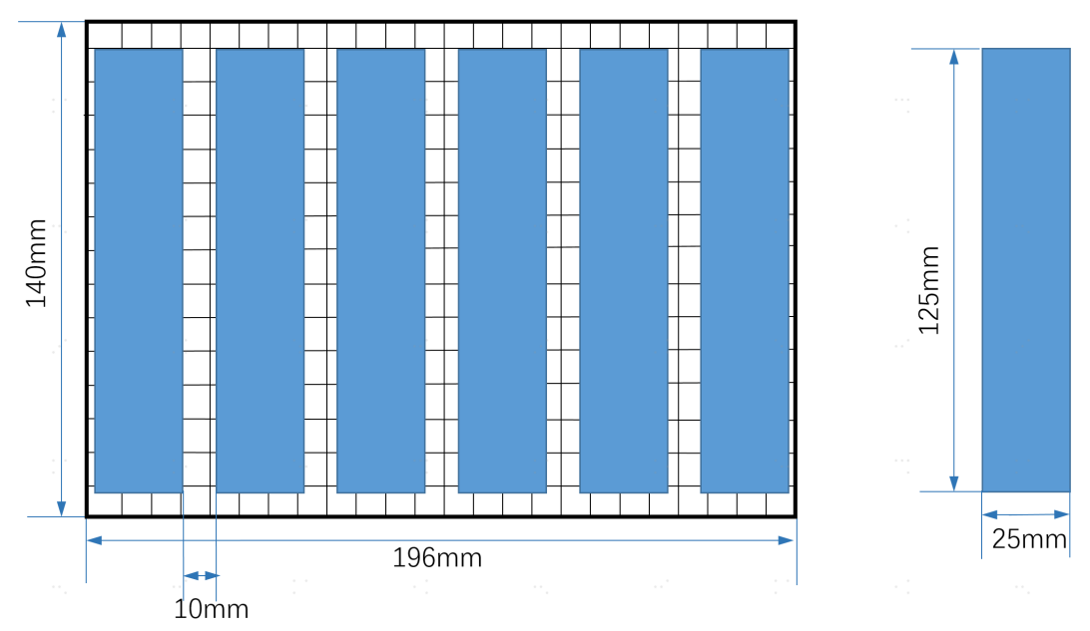

图1 除湿试验负载放置图

**5.4.2 试验过程**

负载布置完毕后，设置各间室的特征温度值，电冰箱预运行24小时。预运行结束后，打开除湿模块，进行测试，运行72小时，记录负载试验前后的重量情况。通过负载水量变化率指标判定电冰箱该间室的除湿性能。

**5.4.3 试验指标计算**

**5.4.3.1 负载水量变化率**

计算公式如下：

$W_{d}=\frac{m_{1}-m_{2}}{m_{1}}×100\%$……………………………（7）

$W_{d}$—— 除湿过程，负载重量变化速率，单位为g/h；

$m_{1}$—— 试验初始试验负载重量，单位g；

$m_{2}$—— 试验运行72小时后负载重量，单位g；

1. **湿度控制能力评价及等级**

**6.1 湿度控制技术评价指标**

电冰箱的湿度控制技术的水平主要从保湿水平、加湿水平和除湿水平三方面进行评价。分别得到保湿水平、加湿水平和除湿水平的指标后，再按照保湿水平60%，加湿水平30%，除湿水平10%，加权计算得到最终的湿度控制技术指标分数。

**6.2 湿度控制评价计算方法**

表1 湿度控制评价指标和分值表

|  |  |  |  |  |  |
| --- | --- | --- | --- | --- | --- |
| **序号** | **分类** | **指标评价维度** | | | |
| **1** | **保湿**  **技术**  **（60%）** | **积分平均湿度：（40%） ${\overline{H}}_{t}$**  < 60 RH%：0分  60RH%≤ ${\overline{H}}_{t}$ <70RH%：25分  70RH%≤ ${\overline{H}}_{t}$ <80RH%：50分  80RH%≤ ${\overline{H}}_{t}$ <90RH%：75分  90RH%≤ ${\overline{H}}_{t}$ <100RH%：100分 | **湿度波动度：（30%） ${∆H}_{f}$**  < 30RH%： 0分  30RH%≤ ${∆H}_{f}$ <20RH%：25分  20RH%≤ ${∆H}_{f}$ <10RH%：50分  10RH%≤ ${∆H}_{f}$ <5RH%： 75分 ${∆H}_{f}$ ≤5 RH%： 100分 | | **负载水量变化率：（30%） $W_{m}$**  > 20%：： 0分  15%< $W_{m}$ ≤20%：25分  10%< $W_{m}$ ≤15%：50分  5%< $W_{m}$ ≤10%： 75分 $W_{m}$ ≤ 5%： 100分 |
| **2** | **加湿**  **技术**  **（30%）** | **加湿速率：（50%） $V_{h}$**  < 5RH%/24h： 0分  5RH%/24h≤ $V_{h}$ <10RH%/24h： 25分  10RH%/24h≤ $V_{h}$ <15RH%/24h：50分  15RH%/24h≤ $V_{h}$ <20RH%/24h：75分 $V_{h}$ ≥ 20RH%/24h： 100分 | | **负载水量变化率：（50%） $W_{h}$**  > 15%： 0分  10% < $W_{h}$ ≤ 15%： 25分  5% < $W_{h}$ ≤ 10%：50分  0%< $W_{h}$ ≤5%：75分 $W_{h}$ ≤ 0%： 100分 | |
| **3** | **除湿**  **技术**  **（10%）** | **负载水量变化率：（100%） $W_{d}$**  < 10%： 0分  10% ≤ $W_{d}$ < 20%：25分  20% ≤ $W_{d}$ < 30%：50分  30% ≤ $W_{d}$ < 40%：75分 $W_{d}$ ≥ 40%： 100分 | | | |

**计算说明：**

1、电冰箱保湿技术的分数计算：将试验得到的积分平均湿度对应的分数 $S_{H_{t}}$、湿度波动度对应的分数 $S_{∆H_{f}}$、负载水量变化率对应的分数 $S_{W_{m}}$，分别乘以各指标所占保湿技术的贡献比例，即可得到保湿技术的评价分数，即 $S_{m}={0.4*S}_{H_{t}}+0.3*S_{∆H_{f}}+0.3*S_{W_{m}}$；

2、电冰箱加湿技术的分数计算：将试验得到的加湿速率对应的分数 $S_{V_{h}}$、负载水量变化率对应的分数 $S_{W_{h}}$，分别乘以各指标所占加湿技术的贡献比例，即可得到加湿技术的评价分数，即 $S_{h}=0.5*S_{V_{h}}+0.5*S_{W_{h}}$；

3、电冰箱除湿技术的分数计算：将试验得到的负载水量变化率对应表1中的数据，即可得到除湿技术的评价分数 $S_{d}=S_{W_{d}}$；

4、电冰箱控湿技术分数计算：将计算得到的保湿性能分数 $S_{m}$、加湿性能分数 $S_{h}$、除湿技术分数 $S_{d}$，分别乘以其贡献比例，即可得到电冰箱的控湿技术分数，即 $S_{control}=0.6*S_{m}+0.3*S_{h}+0.1*S_{d}$。

**6.3 湿度控制能力等级划分**

表2 湿度控制能力等级表

|  |  |
| --- | --- |
| 得分 | 等级 |
| 最终控湿分数≥70 | 控湿Ⅰ级 |
| 70>最终控湿分数≥50 | 控湿Ⅱ级 |
| 50>最终控湿分数≥30 | 控湿Ⅲ级 |
| 最终控湿分数<30 | 普通（非控湿） |

将计算得到的电冰箱控湿技术分数对应查找表2，即可得到电冰箱的湿度控制能力等级。

附录A

（规范性）

**试验方法**

**A.1 除湿试验负载制备方法**

用以下材料进行除湿试验：

a）羊毛片，尺寸75mm×125mm，纤维330g/m2，将羊毛片沿长度75mm方向剪成3份，制作成25mm×125mm的羊毛片。

b）网状搁架，尺寸为140mm×196mm×25mm，偏差±1mm，网格边长<10mm，见图A.1

c）为了防止浸水羊毛片滴水，在最下层的网状搁架下接一平托盘（材料PC），试验开始前，浸水的羊毛片（近饱和、不滴水状态）平铺于网状搁架上。羊毛片、网状搁架与托盘一起称重得到 $m_{0}$。

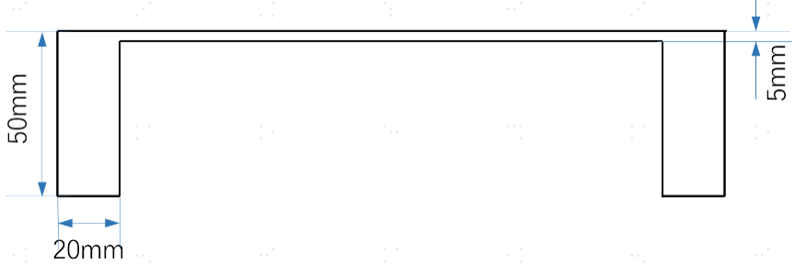

主视图

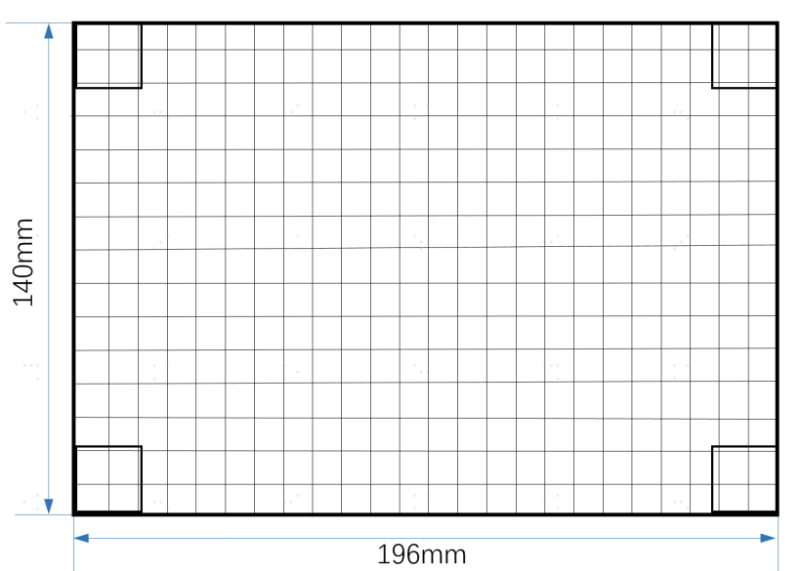

俯视图

A.1 网状搁架